ЗАДАНИя К ЛАБОРАТОРНой РАБОТЕ №3
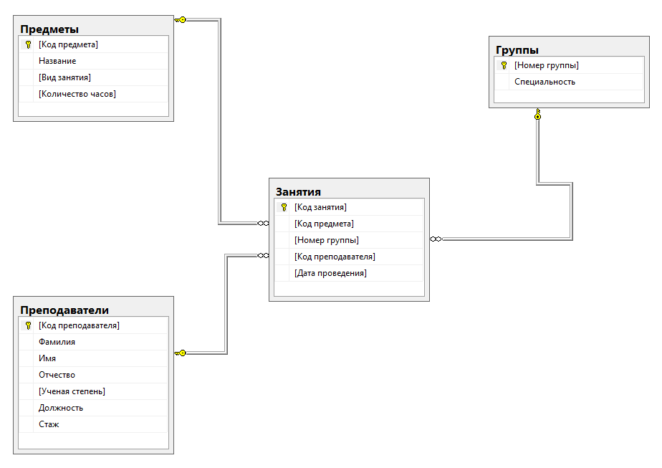
Рисунок 1 - ER-диаграмма базы данных

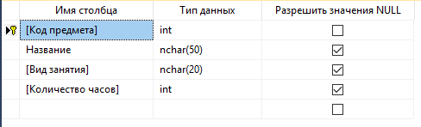
Рисунок 2 – Конструктор таблицы «Предметы»

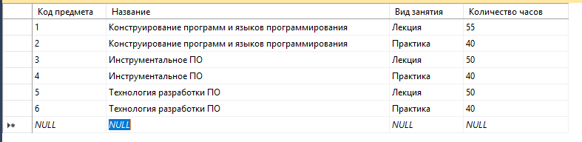
Рисунок 3 - Значения таблицы «Предметы»

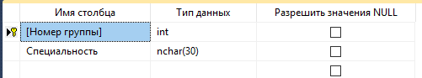
Рисунок 4 - Конструктор таблицы «Группы»

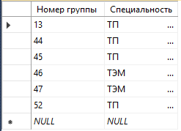
Рисунок 5 - Значения таблицы «Группы»

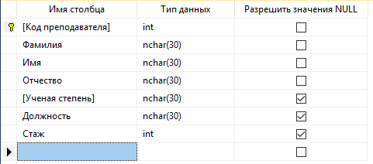
Рисунок 6 - Конструктор таблицы «Преподаватели»

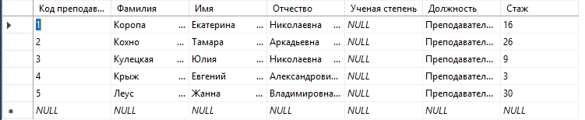
Рисунок 7 - Значения таблицы «Преподаватели»

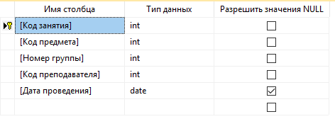
Рисунок 8 - Конструктор таблицы «Занятия»

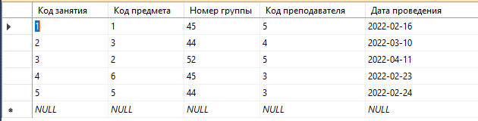
Рисунок 9 - Значения таблицы «Занятия»

